Ademhaling

Door Gerard Feller

Inleiding ademtechniek
Spanningsklachten van het lichaam manifesteren zich vaak door de ademtechnieken. Omdat de ademhaling een van de weinige organische functies van het lichaam is die en door het bewuste zenuwstel en door het onbewuste zenuwstelsel beïnvloed wordt is het bij uitstek door middel van lichaamsoefeningen te beïnvloeden. Men kan door ademtechnieken, zich meer bewust worden van spanningssignalen in het lichaam. Door een rustige ademhaling kan men ook andere belangrijke lichaamsfuncties ‘ont stressen’.

Veelal wordt gedacht dat de ademhaling een strikt proces van gas uitwisseling in de longen is. De ademhaling is echter net als de hartactie een vitale functie van ons leven. Ademhaling is een individueel bepaalde beweging die veel zegt over de psychofysische verschijningsvorm die de mens is. Of wat eenvoudiger gezegd: de adembeweging is een zichtbare beweging, die veel uitdrukt over dingen van de mens. Zijn geestelijke gesteldheid en positie, zijn gevoelens, psychisch en of zintuiglijk. De in- en uitademing beweging zijn dus niet alleen technisch zaken van gas uitwisseling, maar expressieve bewegingen. Ademen is primair een onbewust gebeuren, wat o.a. dus met psyché en/of geestelijke gevoelens te maken heeft. De hele adem mimiek is van belang, maar ook het tempo en de diepte van de ademhaling, zegt veel over de expressie van de totale mens.

Ook bij sub assertieve en agressieve mensen werkt een veranderde ademhaling vaak tot allerlei gevoelens van spanning waardoor men ook steeds onzekerder van zichzelf wordt. Sommige slaan op ‘slot’ door hun lichamelijke spanningen of angsten die vaak een voortvloeisel zijn van gebrekkige sociale vaardigheden, of sociale angsten. Daardoor heeft men het gevoel nog minder controle op belangrijke (oefen)momenten te hebben waardoor men steeds onzekerder wordt. Naast spierontspanningsoefeningen zijn ademoefeningen een prima hulpmiddel, ook bij sub assertiviteit of agressiviteit (zichzelf te buitengaan door geen controle) om via lichamelijke ontspanning ook psychische ontspanning en zelfverzekerdheid te oefenen naast de andere vaardigheden, zoals analyse van eigen handelen, omgaan met emoties, lichaamstaal enzovoort.

Werking van de ademhaling
We kunnen de soorten ademhaling op verschillende manieren verdelen, maar we beperken ons tot de “gespannen ademhaling” en de “ontspannen ademhaling”.

De ontspannen manier van ademhalen
De ademhalingsorganen, de longen, zitten vast aan de borstkas. Onder de onderste ribben bevindt zich een grote spier: het diafragma of middenrif. Deze koepelvormige spier gaat zich bij het begin van het inademen afplatten. Daardoor wordt de borstkas naar beneden gedrukt en verplaatst. De ruimte in de borstkas wordt groter ook doordat de ribben zich gaan spreiden. De longen, bevestigt aan de borstkas, worden uitgerekt, waardoor het volume in de long groter wordt en daardoor de druk lager. De druk buiten het lichaam blijft hetzelfde en dus ontstaat er een drukverschil. Daardoor stroomt er lucht van buiten naar binnen in de longen, die in de eind takjes gebruikt wordt voor de gasuitwisseling, de zogenaamde inwendige ademhaling. Het diafragma verplaatst de borstkas net zo ver naar beneden tot het op de inwendige organen rust. Het gevolg is dat de ruimte (volume) in de buikholte kleiner wordt en dus stijgt de druk in de buik. Door deze druk welft zich het buikdek iets op.

Van buiten is dit te zien door het omhoogkomen van de buik bij het inademen. Daarom wordt het de buikademhaling genoemd. Natuurlijk is dit geen echte ademhaling met de buik. Bij het uitademen ontspant het diafragma zich, wordt weer koepelvormig en veert mede door de elasticiteit van de ribben en de borstkas het geheel weer terug in zijn oude stand. Daardoor wordt de druk in de longen weer hoger, wat het uitademen van lucht bevorderd. In de buik wordt de druk weer minder en mede door de elasticiteit van de buikwand (buikspieren) daalt de buik weer in zijn oude positie. Daar bij deze ademhaling alleen het diafragma actief is (+ kleine tussenrib spiertjes) en verder de gehele in- en uitademing een proces van drukverschil is, is het een zeer ontspannen ademhaling. We kunnen dit principe van buikademhaling ook vergelijken met een zuiger in een cilinder (pomp). De zuiger is het diafragma die bij het inademen naar beneden gaat en daardoor de druk in de buik verhoogd. Bij de uitademhaling gaat de zuiger in de cilinder weer omhoog en verminderd de druk in de buik.

U kunt in de bovenstaande tekening goed zien dat bij een goede diafragmale ademhaling de onderste longgedeeltes (longtoppen goed geventileerd worden, i.t.t. een gespannen ademhaling.
Vaak zien we ook dat, als er ziekteprocessen in de long zijn, deze heel vaak juist in de onderste longgedeelten gelokaliseerd zijn, bijvoorbeeld ontstekingen en kanker.

De gespannen ademhaling
Bij de gespannen ademhaling treedt er een belangrijke bovenwaartse verplaatsing van de borstkas op, door tal van spieren, die van de bovenkant van de borst naar de nek en schouders lopen. Deze spieren verkorten zich bij het inademen en “hijsen” de borstkas als het ware omhoog. Hierdoor wordt het longvolume weer groter en stroomt er lucht van buiten naar binnen. In de buik ontstaan nu geen drukverschillen en de buik komt bij het inademen ook niet omhoog. Verder breidt de borstkas zich niet zo uit als bij een buikademhaling en is daarom oppervlakkiger en niet volledig.

U zult begrijpen dat je door de verkeerde chronisch aangeleerde spanningen bij stress en sub assertiviteit veel spierspanningsklachten, benauwdheid, spierpijn, druk op borstkast, peesontstekingen van de schouder, problemen met de spijsverteringsorganen, conditie vermindering kunt krijgen, maar ook moeten psychische problemen zoals bij sub assertiviteit genoemd worden.

Doel van het oefenen van een perfecte ademhaling is naast het ontspannend effect, te komen tot een zo optimaal gebruik van de ingeademde lucht. Iemand met een zieke long of zelfs iemand die een gedeelte van de long mist, kan d.m.v. veel oefening in de techniek en ontspanning veel meer “lucht” krijgen. Dit principe geldt natuurlijk ook voor “gezonde” mensen.

Oefening bevordering buikademhaling
Uitgangshouding: Ga op uw rug liggen met opgetrokken knieën.

1) Houd u twee handen losjes op de buik. Probeer tijdens het inademen de buik in de richting van de handen, op te laten komen. Probeer vooral de schouders en nek ontspannen te houden. Adem vooral niet te diep en te snel in. Anders krijgt u teveel zuurstof binnen en gaat u licht hyperventileren. Er kunnen dan prikkelingen in de vingers, licht gevoel in het hoofd, pijn in de borst etc., ontstaan. Laat de lippen iets van elkaar komen en voel de luchtstroom die langs de lippen naar buiten gaat. Voel de buikbeweging, maak de ademhaling zachtjes hoorbaar. Voel het verschil tussen neus- en mondademhaling. Ademen door de mond maakt luchtpassage gemakkelijker, waardoor het middenrif meer beweegt. Adem dus in uw eigen tempo en ritme.
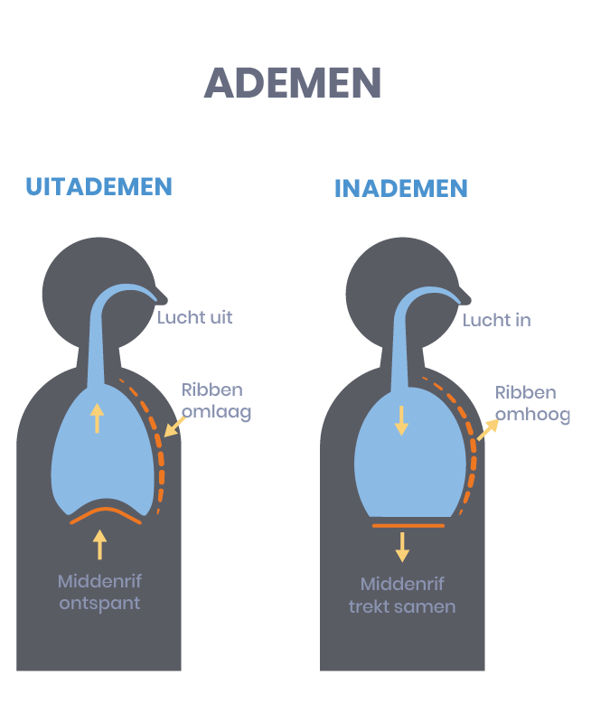
2) Als dit niet goed te voelen is, gebruik dan een lange handdoek en sla deze om de lage rug heen. Houdt de beide uiteinden gekruist voor u. Bij het einde van de uitademhaling, trekt u beide slippen van de handdoek gekruist licht aan. Bij het begin van het inademen laat u weer langzaam de slippen los, zo voelt u beter waar u met de buik naar toe moet. (Tactiele prikkel)

3) Probeer het bovenstaande zonder de handen of handdoek te gebruiken. Let op de ontspanning van de schouders.

4) Eventueel met hulp: Leg de handen op de flanken (zij) en probeer deze zijwaarts uit te breiden, bij het inademen. Eventueel ook met de handdoek. Let op: bij begin van een goede ademhaling kan men eerst een druk op de maag voelen, als men dat niet gewend is. Na korte tijd verdwijnt dit gevoel. Het hart gaat sterker en meer voelbaar kloppen, hoewel het niet sneller, maar juist langzamer gaat.

5) Probeer bovenstaande oefeningen ook in zit en stand. Daarna ook met lopen of allerlei dagelijkse bezigheden.

6) Maak in ruglig allerlei bewegingen zoals: “fietsen” met de benen, cirkels maken met de benen of armen. Nu wordt de ademhaling belast en zullen fouten sterker naar voren komen. Probeer tijdens of na het oefenen de buikademhaling te benadrukken.

7) Daarna de belasting verder opvoeren. Meer vermoeidheid.

Oefening ter verbetering van het uitademen - ontspannen borstkas

1) Adem diep in en langzaam hoorbaar uit echter zonder onderbreking. Hoorbaar d.w.z. ooooooo....... of mmmmmmm...... of een andere letter. Neem de tijd op en kijk of u d.m.v. oefenen, langer uit kunt ademen. Let op de buikspieren, die zich langzaam ontspannen. Bij spanning tijdens het uitademen in de buik zal het drukverschil bij de uitademhaling sneller opgeheven zijn, waardoor men eerder uitgeademd is. Houdt de schouders ontspannen met oefenen, alles geleidelijk zonder schokken laten verlopen.

2) Probeer na één letter, twee of meer letters. Bijvoorbeeld eerst zzzzzz......, dan zzzzoooo......., daarna zzzzzooooonnnnn... Deze oefeningen weer in verschillende uitgangshoudingen: Zijligging, zit, stand, lopen.

3) Tijdens het lopen kunt u de volgende oefening doen: Tijdens 4 stappen inademen, daarna 4 stappen vasthouden en in de volgende 4 stappen weer langzaam uitademen. U kunt dit zwaarder maken door het aantal stappen steeds te verhogen tot 5, 7, 9, 11 etc. Zo kunt u al wandelende oefenen.

4) Lees hardop een stukje b.v. uit een krant. Teken aan hoeveel u in een in- en uitademhaling kunt lezen bij normaal tempo. Probeer na het oefenen dit te verbeteren. Door meer woorden te kunnen lezen. U kunt ook het aantal sec. opnemen, dat u gewoon kunt doorlezen.

5) Houdt na diep inademen de lucht vast, adem niet uit. Neem de tijd op tot wanneer u weer moet inademen. Kijk of u door middel van oefenen het langer kunt volhouden. Denk eraan dat u moet wennen aan de wisselende spanningen in het bloed.

Bij het langzaam uitademen moet u erop letten, dat de borstkas en buik gelijk ontspannen. Dus niet dat u al uitgeademd bent, waarna de borstkas nog moet dalen. Dit zou betekenen dat de borstkas nog door de spieren van de schoudergordel en nek omhooggehouden wordt, immers de ademhaling wordt alleen geregeld door drukverschillen en niet door de spieren.

6) Goede oefeningen om het uitademen te verlengen, is het bespelen van blaasinstrumenten, zoals. Een dwarsfluit. Ook zingen is een belangrijke oefening.

Coördinatie van de ademhaling
Tot nog toe is er voornamelijk gesproken over de buikademhaling. U zult met oefenen wel gemerkt hebben, dat deze buikademhaling niet altijd onder alle omstandigheden gehandhaafd kan worden. Er bestaat ook een flankademhaling of zijademhaling.

Het diafragma of ademhalingsspier bestaat uit drie gedeeltes, te weten: het middelste deel en twee buitenste delen. Bij het juiste inademen spant eerst het middelste deel aan, waardoor de borstkas naar beneden gaat en de druk in de buik groter wordt. Bij nog diepere inademen spannen, na het middelste deel, ook de buitenste (zijwaarts gelegen) delen aan. Hierdoor wordt de ruimte meer zijwaarts in de buik gecomprimeerd, waardoor meer druk zijwaarts in de buik ontstaat en de zij of de flanken iets uitzetten. Dit heet dan ook flankademhaling. Deze uitbreiding is niet zo groot als de buikademhaling. Het is duidelijk te zien, maar vooral te voelen. Het is als het ware een ademhaling van onderuit, waardoor de onderste longgedeeltes goed geventileerd worden. Bij een nog diepere ademhaling van onderuit, zien we een verbreding van de borstkas, o.a. door het spreiden van de ribben, dit noemt men een borstademhaling. Hier is dus geen verhoogde spierspanning van schouder/nek spieren.

De juiste volgorde bij het inademen is als volgt:

BUIK - FLANK - BORSTADEMHALING

Deze deelademhalingen moeten a. Vloeiend in elkaar overgaan. Als de buik en flankademhaling plaats vindt, moet de buik op dezelfde plaats of hoogte blijven. Zou hij immers tijdens het inademen inzakken, dan betekent dat een drukverlies in de buik en dus een gedeeltelijke uitademhaling.

Fouten in de techniek van inademen die dikwijls te zien zijn, zijn:

a) Geen vloeiende overgang van de verschillende deelademhaling.
b) Vaak komt niet de gehele buik omhoog, maar zijn er nog gedeeltes die gefixeerd vastgehouden worden.
c) Tijdens het inademen vinden er steeds kleine ademhalingen plaats. Als topjes op de ingezette inademing.

